全权代表大会（PP-14）
2014年10月20日-11月7日，釜山
全体会议 | 文件 13-C
 | 2013年11月15日
 | 原文：英文
秘书长的说明
副秘书长候选人
根据3号文件的内容，我荣幸地将附件中的国际电信联盟副秘书长职位候选人的竞选材料转呈大会：
Bruce GRACIE先生（加拿大）

秘书长
哈玛德图埃博士

附件：1件

2013年11月12日
国际电信联盟秘书长
哈玛德•图埃博士
Place des Nations，
Geneva，Switzerland

尊敬的秘书长，
参照您的2013年10月21日第165号通函并根据《国际电信联盟大会、全会和会议的总规则》第170款，我荣幸地向您通报：加拿大政府提名Bruce Gracie先生为将在韩国釜山召开的2014年全权代表大会期间举行的国际电信联盟（ITU）副秘书长选举的候选人。
Bruce Gracie先生拥有逾30年的国际电信政策工作经验，其间多次在国际电联和加拿大政府担任领导职务。他对于国际电联的了解和对于国际电联效率、问责制和透明度的不懈追求，使他成为副秘书长职位的理想人选。

顺致敬意

加拿大工业部
电信政策部门主任
Pamela Miller

2014年国际电联副秘书长选举候选人资料
BRUCE ALAN GRACIE

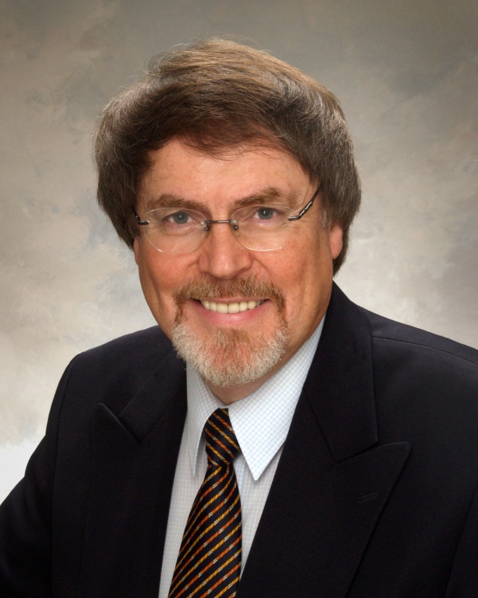

教育背景
- 哲学博士 – 麦克马斯特大学（1976年）。
- 文学硕士 – 麦克马斯特大学（1972年）。
- 文学学士（荣誉称号） – 特伦特大学（1969年）。
工作经历：
自1975年加入加拿大工业部通信司后，其中包括在1984-1986年的两年间借调到澳大利亚政府通信司，其职责主要包括与出席国际电联大会、全会和会议相关的活动。有关与国际电联相关的国内活动的章节，对这些活动作了综述。
现将有关国际电联3个部门工作的国际职责以及与该组织治理相关的工作，概要介绍如下。
与国际电联相关的国际活动
与治理相关的活动
- 1997年至今，任国际电联理事会加拿大理事
- 1999年至今，任理事会财务和人力资源工作组主席
- 任2010年全权代表大会行政和管理委员会主席
- 任国际电联理事会2006年会议主席
- 任2002年全权代表大会财务委员会主席
- 1999-2002年，任国际电联理事会财务常设委员会主席
- 1999-2000年，任国际电联改革工作组副主席（财务）
- 任1998年全权代表大会第7委员会（一般管理问题）共同主席
无线电通信部门
- 2012年世界无线电通信大会全体会议第15条（干扰）工作组主席
- 2007年无线电通信全会主席
- 1988年里约热内卢区域无线电通信大会编辑委员会主席
- 1990年国际无线电咨询委员会全体会议工作计划委员会主席
- 1997年无线电通信全会副主席
- 2000-2007年无线电通信顾问组（RAG）主席
- 任部分无线电通信全会和世界无线电通信大会预算控制委员会主席
电信标准化部门
- 2010至今，电信标准化顾问组（TSAG）主席
- 2012年世界电信标准化全会第3委员会（工作方法）主席，以及第67号决议（国际电联电信标准化部门在同等地位上使用六种正式和工作语文）分工作组主席
- 2012年全球标准专题研讨会第4节会议主持人
- 任部分世界无线电标准化全会预算控制委员会主席
电信发展部门
- 2006年世界电信发展大会全会工作组（ITU-D战略规划和《多哈宣言》）主席
- 任部分世界电信发展大会预算控制委员会主席
国际电信世界大会
- 预算控制委员会主席
综合
- 2006 - 2012年，任国际电联英联邦组主席
- 2012年，任国际电联第七届ICT、环境和气候变化专题研讨会主席
与国际电联相关的国内活动
- 国际电联世界无线电通信大会（WARC-92、WRC-93、WRC-95、WRC-97、WRC-2000、WRC-03、WRC-07、WRC-12）加拿大筹备委员会主席
- 国际电联无线电通信全会（RA-93、RA-95、RA-97、RA-2000、RA-03、RA-07、RA-12）加拿大筹备委员会主席
- 国际电联无线电通信部门（ITU-R）执行委员会加拿大国家组织（CNO）主席
- CNO/ITU-T电信标准化部门指导委员会主席
- CNO/ITU-D电信标准化部门顾问委员会主席
- 国际电联世界通信发展大会（WTDC-98、WTDC-02、WTDC-06、WTDC-10）加拿大筹备委员会主席
- CNO/国际电联全权代表大会（PP-98、PP-02、PP-06、PP-10）筹备委员会主席
- 国际电信世界大会加拿大筹备委员会主席
- 世界电信政策论坛（WTPF-1998、WTPF-2001、WTPF-2009、WTPF-2013）CNO/政府/工业筹备委员会主席
承担的国际电联大会、全会和会议代表团管理责任
- 世界无线电通信大会（WARC-88、RARC-88、WARC-92、WRC-93、WRC-95、WRC-97、WRC-2000、WRC-03、WRC-07、WRC-12）加拿大代表团副团长
- 无线电通信全会（RA-95、RA-97、RA-2000、RA-03、RA-07、RA-12）代表团团长
- 全权代表大会（PP-98、PP-02、PP-06、PP-10）代表团副团长
- 世界无线电发展大会（WTDC-98、WTDC-02、WTDC-06、WTDC-10）代表团副团长
- 世界电信标准化大会（1996年）和世界电信标准化全会（WTSA-2000、WTSA-2004、WTSA-2008、WTSA-12）代表团副团长
语言能力：
- 英语（写、读和说）– 优秀
- 法语（写、读和说）– 良好
- 西班牙语（写、读和说）– 进步中
受奖
- 2010年加拿大电信名人堂颁发的国际电信职业生涯服务奖
- 国际电联无线电通信全会（2007年）国际电联金牌主席
- 国际电联理事会（2006年）国际电联银牌主席
- 因领导和参与国际电联大会和全会高级管理团队而荣获多项加拿大工业部奖项
个人信息：
国籍： 加拿大
婚姻状况： 已婚，有两个孩子
______________

